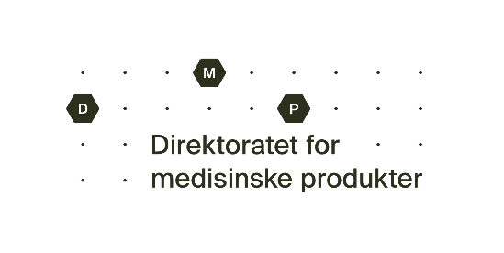
Krav om innsyn i helseopplysninger i Bivirkningsregisteret

Bruk skjemaet ved krav om innsyn i egne registrerte opplysninger som er knyttet til navn eller fødselsnummer i Bivirkningsregisteret ved Direktoratet for medisinske produkter (DMP). Skjemaet skal også benyttes ved krav om innsyn i opplysninger om eget barn under 16 år, person man er verge/fullmektig for eller avdøde som man er nærmeste pårørende til.

Det er svært viktig at alle feltene i skjemaet fylles ut korrekt. Legg ved bekreftet kopi av personidentifikasjon (for eksempel pass eller førerkort). DMP kan ikke gi innsyn på bakgrunn av krav som er mangelfulle eller som inneholder feil opplysninger.

1. Opplysninger om den som krever innsyn
Navn: | Personnummer (11 siffer):
Adresse:
Postnummer og -sted: | Telefon:

2. Personen som helseopplysningene gjelder
Kravet om innsyn gjelder innsyn i helseopplysninger om (sett kryss nedenfor)

meg selv – jeg er over 16 år – gå til punkt 8
en person jeg er verge/fullmektig for – gå til punkt 3
mitt barn som er under 16 år – gå til punkt 4
meg selv – jeg er under 16 år – krever godkjenning fra foresatte - gå til punkt 5
avdød som jeg er nærmeste pårørende til – gå til punkt 6

3. Opplysninger om person under vergemål eller representert av fullmektig (hvis relevant)
Navn: | Personnummer (11 siffer):
Adresse:
Postnummer og -sted: |  | Telefon:
Jeg har lagt ved dokumentasjon på at jeg er verge eller fullmektig

4. Opplysninger om barn under 16 år som helseopplysningene gjelder (hvis relevant)
Navn: | Personnummer (11 siffer):

5. Opplysninger om foresatte som samtykker til krav om innsyn fra barn under 16 år (hvis relevant)
Navn på foresatt 1: | Personnummer (11 siffer):
Adresse:
Postnummer og -sted: |  | Telefon:
Navn på foresatt 2: | Personnummer (11 siffer):
Adresse:
Postnummer og -sted: |  | Telefon:
Dersom den som krever innsyn er mellom 12 og 16 år, og ikke ønsker at opplysningene skal gis til foresatte, vennligst gi en begrunnelse (Begrunnelsen må ikke inneholde helseopplysninger eller andre sensitive personopplysninger):

6. Opplysninger om avdøde som jeg er nærmeste pårørende til (hvis relevant)
Navn: | Personnummer (11 siffer):
Adresse:
Postnummer og -sted: | Telefon:
Redegjør kort for din status som nærmeste pårørende til avdøde:

7. Annet
Oppgi eventuelle andre opplysninger som er relevant for innsynskravet:

8. Underskrift fra den som krever innsyn
Sted: | Dato:
Signatur

Innsynskrav sendes per post til Direktoratet for medisinske produkter, Postboks 240 Skøyen, 0213 Oslo.

Svar på innsynskravet vil bli sendt rekommandert til folkeregistrert adresse for den som har fremsatt kravet om innsyn.

